拜登登机五连拜，美国国运五连败！

[有理儿有面](javascript:void(0);)

**有理儿有面**

微信号 youli-youmian

功能介绍 你说是不是

2023-02-24[原文](https://mp.weixin.qq.com/s?__biz=Mzg3MjEyMTYyNg==&mid=2247583052&idx=2&sn=e086bc851aed15770f372a2733500387&chksm=cef7d139f980582ff6338ec69c05832a6696a7d43f0a12df15e5bad7ebe1fd1bf9e4253181e8&scene=27#wechat_redirect&cpage=137) 发表于

收录于合集

以下文章来源于汉唐光辉 ，作者徐吉军



汉唐光辉

.

如本号断更失联请关注汉唐智库。中加发展中心研究员，今日俄罗斯俄乌网专栏作家，环球财经前主编徐吉军先生主笔。





**全文共2201字，图片4张，预计阅读时间为8分钟。**

**文章转载于“汉唐光辉”。**



▼

近几天，国际风云变幻，最出风头的莫过于美国总统拜登！

2023年2月22日，美国总统拜登结束了对波兰的访问。在离开波兰登上总统专机时，在舷梯上向前摔倒。这次老拜登状态还好点，接着爬起来继续攀登，顺利登机。

一位大国总统，总是在众目睽睽之下上演跌倒的场景，必然让人心生疑虑。

拜登到底怎么了？

美国到底怎么了？竟然选出这样一个身体衰弱不看的老朽承担美国再次伟大的使命？

拜登这一周的欧洲行，是华丽登场，黯然归去。

2023年2月20日，拜登突然访问乌克兰首都基辅，让外界颇为惊讶。在会见乌克兰官员的时候，拜登俨然就是前来劳军的帝王，乌克兰总统泽连斯基站在拜登身后感动的直擦眼泪。



主客颠倒，礼崩乐坏！

无不昭示着乌克兰的亡国危机和美国的道德堕落！

拜登在基辅发表了一通极为煽情的演讲，发出了明确警告：我也要明确告诉俄罗斯，别妄想着扩大战争，北约的第五条坚若磐石，任何北约国家受到攻击，将视为对所有北约成员的宣战！

不得不说拜登非常善于蛊惑：

我们在未来五年所做的决定和努力，将直接塑造未来五十年我们将生活在什么样的一个世界，是生活在俄国阴影笼罩下的世界，还是生活在一个光明自由的世界？

最后，拜登还给西方世界丢了一地的糖果：

自由啊，自由，没有比这更甜美更崇高的愿望了，让我们携起手来，帮助乌克兰人抓住，扛住，守住自由！

看到拜登的演讲，汉唐智库评论员第一反应就是：美式自由真甜啊，毒死人都让人笑着去死。

毫无疑问，拜登去乌克兰的目的就是坚持让乌克兰为美国战斗到“最后一个乌克兰人”！

话说拜登跌倒在飞机舷梯上的新闻一出来，汉唐智库评论员的第一反应是立即想起他在习拜会上小跑的场景。

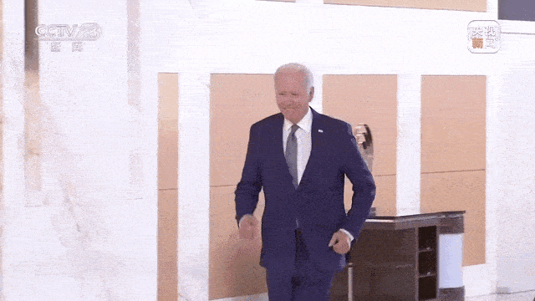

2022年11月14日，拜登在习拜会时没有表现出美式霸道与傲慢，一向喜爱迟到的他竟然提前7分钟抵达会场,一路小跑过来握手合照。这一幕，不知道是为了向中国显示自己的热情还是向美国展示自己的健康。

话说当时看到拜登小跑，汉唐直觉认为他在会晤前十有八九打针吃药了，不然不可能坚持到会谈结束。

前后几个月的对比，让笔者更加确信此前的判断。

看到拜登在波兰跌倒，美国媒体非常挂不住，刊文讨论说，作为有史以来最年长的美国总统，这是拜登第三次在上飞机时跌倒了。

严格来说，拜登登机跌倒既可以说是三次，也可以说是五次！

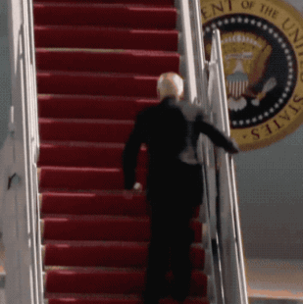

最早的那次是2021年3月，中美阿拉斯加会谈，中方摆出强硬姿态。随后，拜登登机时三连拜。4月份，拜登在雨中登机又跌倒一次。

算上波兰之拜，恰好跌倒五次！

那么，是什么让拜登如此忧心呢？

关键就是中国和俄罗斯同时反击美国，意味着美国刷脸吃饭的日子一去不复返了。

2023年2月20日，中国发出反霸宣言，《美国霸权霸道霸凌行径严重危害世界》，淋漓尽致地撕开揭露了美国恃强凌弱，巧取豪夺，零和博弈的霸道霸凌霸权嘴脸。

这篇反霸檄文，是对美国霸权最彻底的揭露，中国将毫不留情的对美国霸权进行反击。

2月21日，俄罗斯总统普京发表了国情咨文，宣布俄方暂停履行与美国签署的《新削减战略武器条约》，指出美国西方的殖民论从没变过，只不过从大炮殖民，变成了“美式民主殖民”，核心目的都在于扶植亲西方的傀儡政府。美国别妄想着破坏全球的核战略均衡，俄罗斯核力量将进入战斗值班状态！

面对中俄联手反击，美国已经坐不住了！

实际上，2022年3月19日，美国总统拜登搭乘“空军一号”。在登上飞机舷梯后接连摔倒三次。

每逢大事，拜登必拜，已经成为国际社会的规律。

拜登的五连拜，令人不禁想起1980年代，中英香港谈判过程中，撒切尔夫人摔倒的那一幕。

1982年9月撒切尔夫人访问北京，与邓小平讨论香港前途问题。刚刚在马岛战争中击败阿根廷的英国，正在享受战胜国的快感。此时的撒切尔夫人，来中国谈香港问题，心理上颇为自信，妄图在香港主权上保有余地。

但她遭到邓小平厉言相对。邓在会上怒言如果香港在回归前的15年内出现大规模及严重动乱，中方定会提前武力进驻。

会谈结束后，撒切尔夫人精神恍惚，在走下人民大会堂台阶时跌倒。这个事件，在当时的香港人看来，象征着英国的倒下。

拜登五连拜，象征着美国的衰落。

美国人一直引以为傲的总统选举体制，竟然连续选出两任年近八旬的老人担任总统，使人颇为感叹美国政坛后继无人。

老去的美国，衰落的美国，腐朽的美国，无奈的美国。这就是今天的美国，也是美国的现实！

中美关系的问题出在哪里？关键就是美国试图永久维持霸权，中国却要实现伟大复兴。

按照中国的人口和国家实力，只要中国顺利实现伟大复兴，必将问鼎世界第一大国的宝座。

如果美国丢掉了世界第一大国的宝座，美国的世界霸权靠什么维系呢？

这是根本问题，也是趋势问题，是历史发展的必然趋势，是人类社会正常演变的必然结果。

美国不愿接受未来的结果，又无力改变这个趋势，所以陷入了战略迷思。

对于中国来说，在经历过100年的被欺辱被殖民的岁月之后，与世界实现友好往来的逻辑只能是持剑经商，以军事力量为后盾，以经济发展为载体，实现中国与世界的互利共赢，推动人类命运共同体的建设和实现。

未来，中国引领下的人类命运共同体，与西方三百年全球殖民时代大搞种族屠杀，利用坚船利炮欺凌弱小国家相比，显然更能赢得世界绝大部分国家的认同和支持。

今天的美国，衰落的不仅是国力，更严重的衰落是基于国家形象的道德号召力。

美国失去了号令天下的道德旗帜，也就意味着失去了全球霸权的精神内核。

如此孱弱的拜登，与如此虚弱的美国，相映生辉，同病相怜。

**图片源自网络**





**关注公众号：**

**有理儿有面**

**理   性｜   揭   秘｜   探   讨**







### 精选留言

用户设置不下载评论